Міністерство освіти і науки України
Львівський національний університет імені Івана Франка
Кафедра радіоелектронного матеріалознавства

Звіт
про виконання
лабораторної роботи №5
Шифрування інформації за допомогою S-Tools

Виконала:
студентка групи ФЕІ - 41
Литвин Віра

Перевірив:
доц. Монастирський Л. С.

Львів, 2014
Мета роботи:
освоїти принципи шифрування інформації за допомогою програми S-Tools 4.

Хід роботи:
S-Tools 4 надає можливість зашифрувати текстові файли в картинці формату BMP або GIF та звуковому файлі формату WAV. Для того, щоб зашифрувати інформацію у картинці чи звуковому файлі, перетягуємо зображення чи звуковий файл у вікно програми (саме перетягуємо, оскільки іншого способу його туди помістити нема) і далі перетягуємо файл (або декілька файлів), який хочемо зашифрувати, в область, зайняту зображенням, поверх нього. Якщо розмір файлу завеликий, щоб зашифрувати його в даній картинці чи звуковому файлі, то програма повідомить про це.
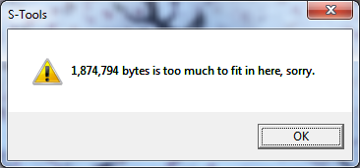
Після того, як ви помістили файл для шифрування в картинку або звуковий файл, вам буде потрібно ввести пароль та вибрати алгоритм шифрування.
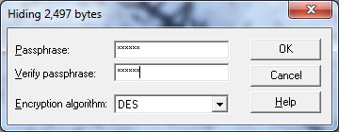
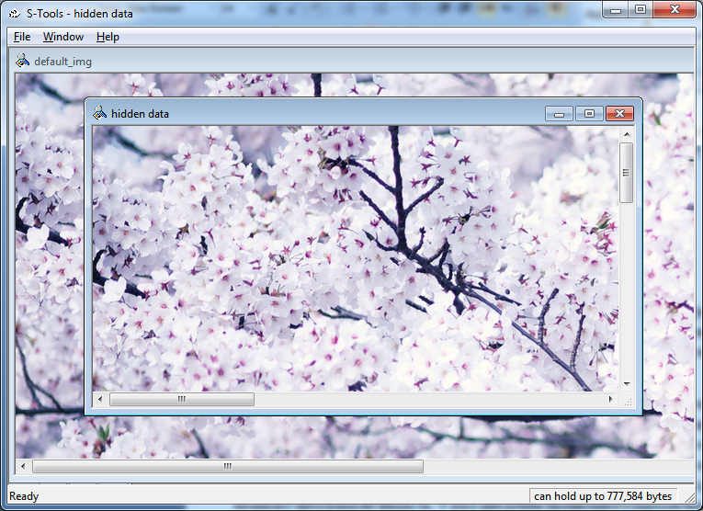
Для збереження зображення чи звукового файлу із зашифрованою інформацією слід викликати контекстне меню правою кнопкою мишки. Для збереження зображення слід вказати розширення BMP або GIF у назві файлу. Для збереження звукових файлів програма задає розширення WAV автоматично.
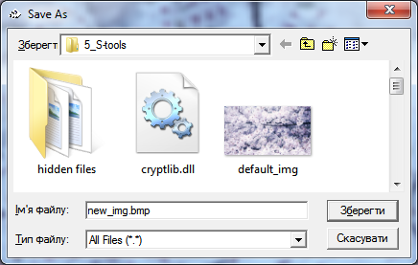
Щоб розшифрувати інформацію, перетягуємо картинку чи звуковий файл із зашифрованим файлом знову у вікно програми S-Tools 4 та викликаємо правою кнопкою мишки контекстне меню, з якого вибираємо команду Reveal. Програма запитає вас пароль та алгоритм дешифрування. Якщо ведений пароль неправильний, то жоден дешифрований файл отриманий не буде. Хоча ніякого повідомлення про помилку програма не видасть. У разі введення правильного паролю вам буде видано список дешифрованих файлів, які також зберігаються з допомогою виклику контекстного меню.
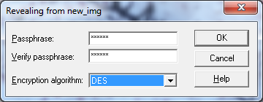
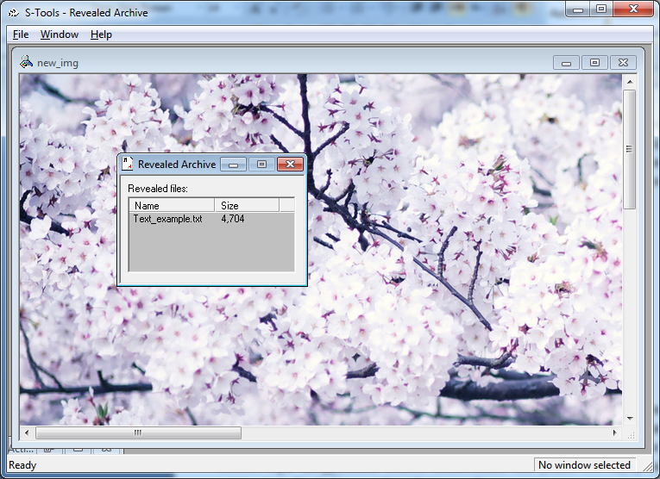
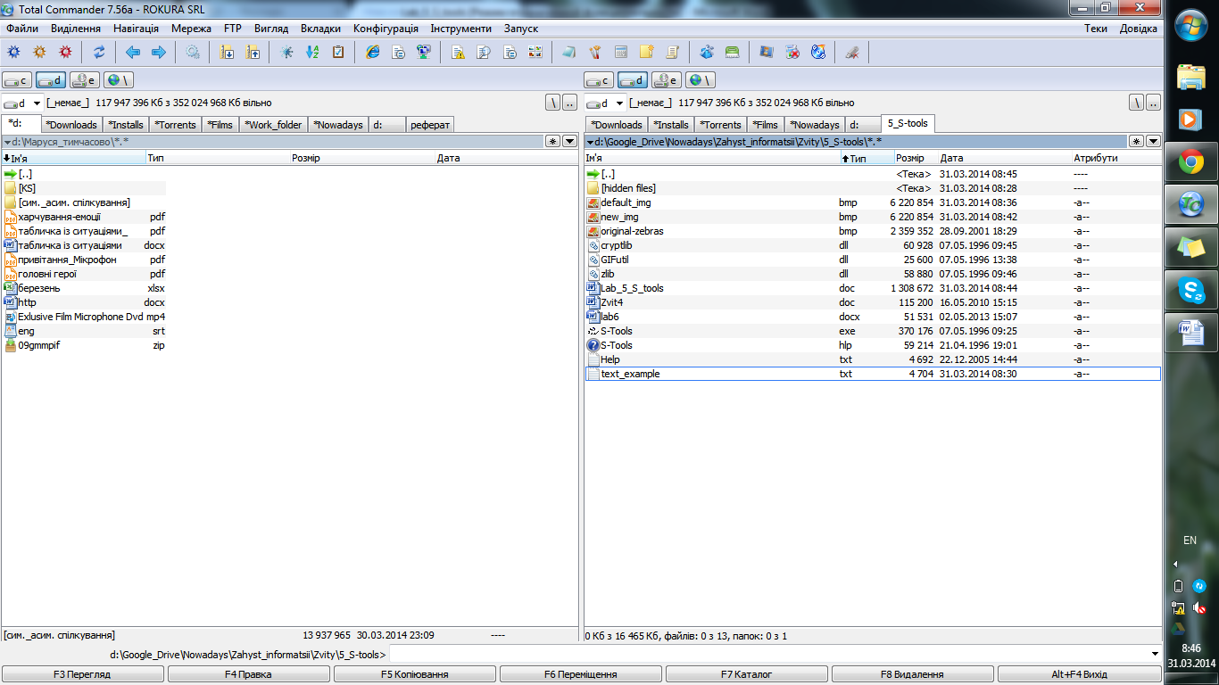
Як бачимо, розмір вхідного зображення не змінився після зашифровування в ньому текстової інформації.
Висновки:
Звук по своїй природі є хвилею певної форми в конкретний момент часу. Шаблони звуку у Windows WAV-файлах зберігаються у 8 або 16-бітній формі, це залежить від ЦАП вашого ПК. Для 8 біт значення коливається від 0 до 255, для 16 – від 0 до 65535. При шифруванні кожен найменший значущий біт звуку заміняється по порядку на біт файлу, який шифрується. Програма просто заміняє найменший значущий біт кожного байта на відповідний біт файлу, що зашифровується (перед цим файл шифрується за вибраним користувачем алгоритмом). Для людського вуха такі зміни залишаються непомітними, на що, власне, і розраховували розробники S-Tools.
При зашифровуванні інформації в зображення береться за основу RGB кольорова гама із 256 рівнями яскравості для кожного кольору (відповідно, виділяється три байти на кожен піксель). Аналогічно до зашифровування файлу у звук, кожен біт інформації замінює найменший значущий біт зображення. Оскільки кожен колір утворюється яскравостями трьох кольорів, то є три найменші значущі біти (по 1 від кожного байта). Можна замінити на біт зображення будь-який із них, отже, утворюється 8 різних комбінацій. Таким чином, зображення, що містить зашифрований файл, може мати лише 32 кольори. Звичайно, алгоритм шифрування розроблений так, що програма намагається змінити вхідне зображення якнайменше, але тут все залежить від файлу, який Ви шифруєте. При виконанні даної лабораторної роботи вхідне зображення мало розміри 1920х1080, а файл для шифрування – 4,7 кбайт, тож практично ніякі зміни непомітні. Шифрування проводилося за методом DES.

